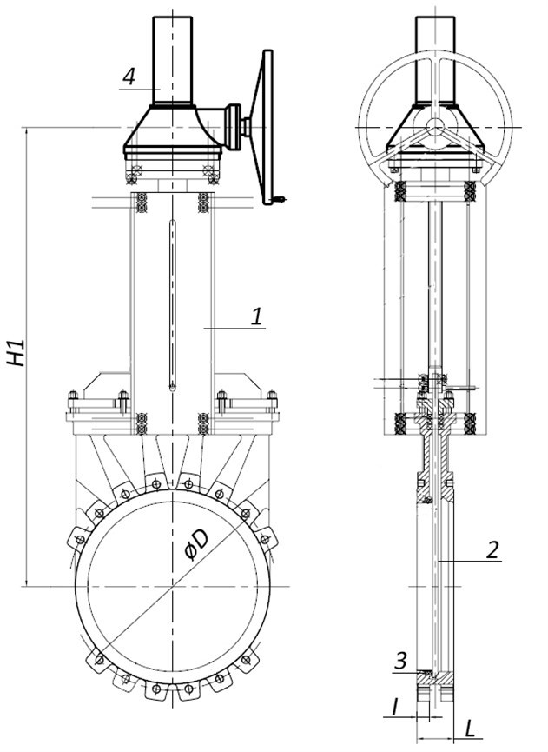
Technische Fiche
BV50-2463E-PN10 - Wormwielkast
Meskantafsluiter, uni-directioneel, te monteren tussen flenzen PN10, met wormwielkast Norm Bouwlengte: Fabrieksstandaard

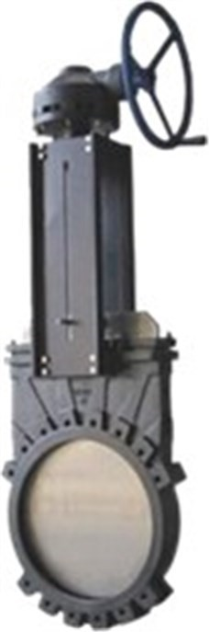
Artikelnummer | Belven Ref.
502046E30450 | BV50-2463E-PN10 DN450 - GEARBOX
502046E30500 | BV50-2463E-PN10 DN500 - GEARBOX
502046E30600 | BV50-2463E-PN10 DN600 - GEARBOX

Product Type | L | I | OD | H1 | Gewicht(kg)
502046E30450 | 106 | 36 | 525 | 1170 | 306,00
502046E30500 | 110 | 37 | 584 | 1280 | 365,00
502046E30600 | 110 | 37 | 664 | 1485 | 420,00

Item 1 | Item 2 | Item 3 | Item 4
Materiaal Huis | Materiaal van de plaat | Materiaal Zitting | Materiaal Bediening
Nodulair gietijzer : GGG40 | Roestvrijstaal : AISI 304 | EPDM | Gietijzer

Belven N.V.
Blokhuisstraat 24 | 2800 Mechelen | Belgium
Tel. 015 29 40 70 | Fax. 015 20 14 13 | info@belven.com | www.belven.com
We behouden het recht om de genoemde maten, gewichten, waarden en materialen te wijzigen op elk gewenst moment zonder voorafgaande of directe kennisgeving.

